GUÍA FORMATIVA N° 2 UNIDAD 1
Lenguaje Y Comunicación Primero Básico
Semana 24 al 31 de marzo
Nombre: |  | Curso: | 1° A-B-C | Fecha

INSTRUCCIONES:
- Las guías deben realizarse con el apoyo del apoderado, con el fin de poder ayudar el desarrollo de esta.
- Una vez que obtenga la guía pedagógica cuenta con una semana para su realización, siendo fecha tope 31/03/2020
- Recuerde que debe enviar la guía realizada a su profesora jefe vía correo electrónico, con el fin de poder realizar la corrección de ella e ir verificando los avances de sus hijos.
- Permita que su hijo/a tenga errores en las guías. No busque la perfección en la realización de las guías, recuerde que el aprendizaje se realiza a partir de los errores.
- Desarrolle las guías siempre en un mismo lugar, proporcionando que este sea ameno, silencioso y cómodo, tanto para usted como para su hijo.
- Desarrolle las guías, ojalá en forma paulatina, manteniendo el mismo horario a diario, con el fin de formar el hábito de estudio en los niños.
- Fortalezca las aptitudes de sus hijos, recuérdele lo importante y valioso que son ellos para usted.
- Recuerde si presenta dudas, consulte con su profesora por correo electrónico.

Objetivos: identificar y reconocer el proceso de la lectoescritura.
Contenidos: Iniciación al proceso de lectoescritura/apresto

De estos tres cuadros ¿cuál sucede primero?
Marca con una X el cuadro correspondiente.
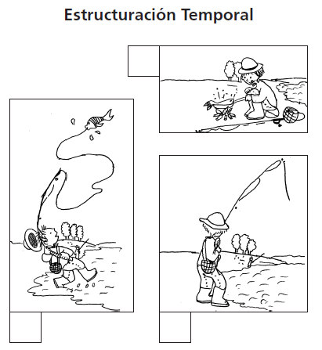

Observe los dibujos y pinte de color rojo lo que ocurre primero y de azul lo que ocurre al final

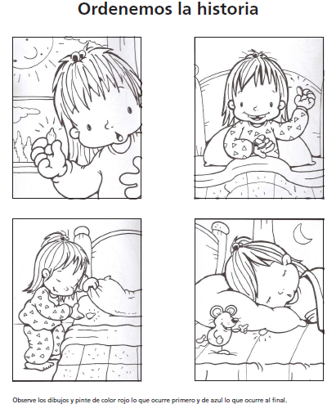

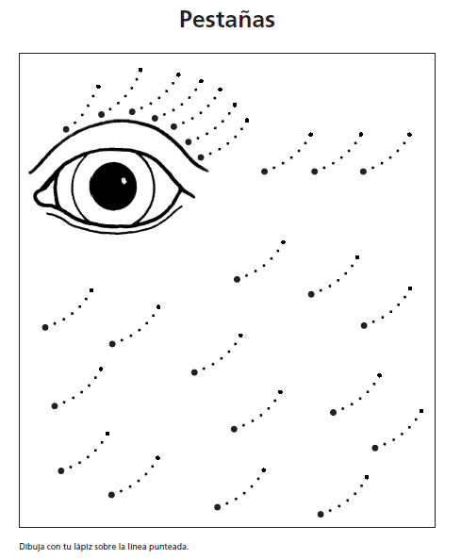

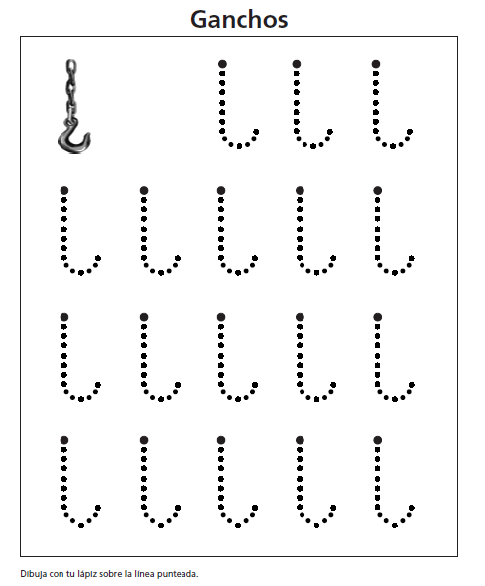

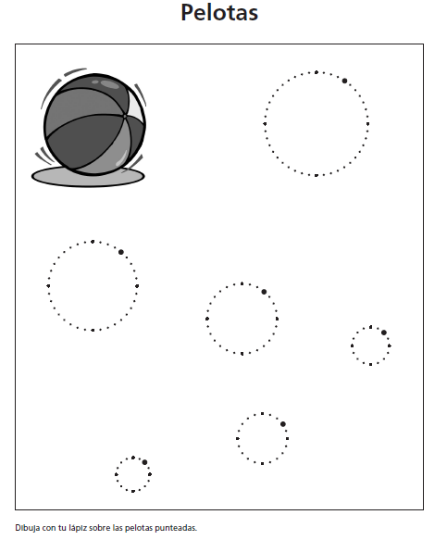

Dibuja tres líneas de pestaña. Tres líneas de ganchos y tres líneas de pelotas.

Buscar y pintar las letras U de cada palabra.

Escribir la letra U en los dibujos que comiencen con U,

Pintar los dibujos que terminen con la letra U.

Unir con el imán los dibujos que comiencen con la letra i. Si gustas puedes pintar.

Buscar y pintar los dibujos que terminan con la letra i.

Escribe la letra con que comienzan los dibujos.

Busca y pinta la letra a.

Unir los dibujos con las vocales que le corresponda.

Pintar los dibujos que terminen con la letra a.

Escribe la letra inicial de cada dibujo.

Pinta los dibujos que terminen con la letra o.

Escribe la letra con que comienza cada dibujo.

Unir los dibujos con las vocales que corresponda.

